体质测试仪器规格参数要求
序号 | 器材名称 | 型号规格 | 技术参数 | 数量 | 备注
1 | 身高体重测试仪 | 恒康佳业HK6800-ST | 1. 全自动同时测量身高与体重，同时显示身高、体重两项测试数据；  2、为保证测试学生安全，现场仪器不采用220V供电，要求必须全部采用充电锂电池或充电蓄电池供电并可连续工作12小时以上；  3、主机与外设必须采用内置式天线，测试主机与外设全部采用2.4G无线宽带组网技术连接；  4、测试过程中将学生测试数据存储在仪器主机上，单机存储50000条数据。待全部学生测试完毕后可多台测试主机同时集中将数据传输至电脑中，减低测试老师工作强度；  5、主机大屏幕中文显示测试者姓名，编号与测试成绩。测试过程全程语音提示，音量可调节或关闭；  6、为保证测试仪的准确度，外设体重面板上面应配备水平仪，可通过调节底部螺栓的高低，调节水平；  7、主机具备数字键盘、英文字母键盘、条码扫描枪和非接触式可擦写IC卡（或校园一卡通）4种输入方式；  8、主机抗静电、抗干扰设计，可抵抗各种电器设备的电磁干扰；  9、主机键盘采用硅胶按键，使用寿命更长。  10、★本次采购主机及外设与原有主机及外设（品牌：恒康佳业。通用主机型号：HK6800）交叉互换兼容，提供投标产品制造商出具的交叉互换兼容书面承诺书”。  量程：90-210cm；5-150kg；分度值：0.1cm；0.1kg  误差：±0.1cm%；±0.1kg% | 1台 | 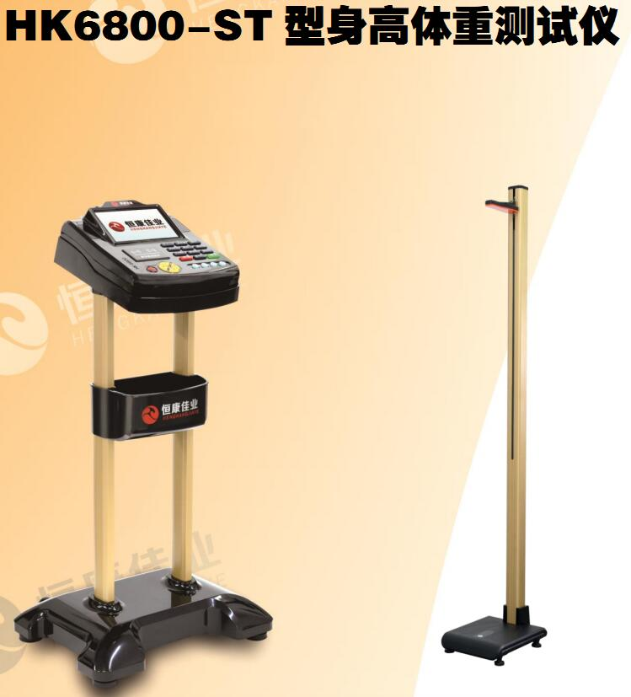
2 | 肺活量测试仪（2人测） | 恒康佳业HK6800-FH | 1、自动测量最大肺活量气通量的数值；  2、为保证测试学生安全，现场仪器不采用220V供电，要求必须全部采用充电锂电池或充电蓄电池供电并可连续工作12小时以上；  3、主机与外设必须采用内置式天线，测试主机与外设全部采用2.4G无线宽带组网技术连接，测试过程中外设LED屏显示实时成绩并与主机同步显示；  4、测试过程中将学生测试数据存储在仪器主机上，单机存储50000条数据。待全部学生测试完毕后可多台测试主机同时集中将数据传输至电脑中，减低测试老师工作强度；  5、主机大屏幕中文显示测试者姓名，编号与测试成绩。测试过程全程语音提示，音量可调节或关闭；  6、可根据用户需要选择测试者的测试次数（1-3次），主机会自动筛选测试者多次测试中成绩最高的值并记录；  7、仪器具有可扩展性，标配一台主机一个外设，可根据需要配置8个外设， 8人同时测试；同时外设可单独使用测量；  8、主机具备数字键盘、英文字母键盘、条码扫描枪和非接触式可擦写IC卡（或校园一卡通）4种输入方式；  9、主机抗静电、抗干扰设计，可抵抗各种电器设备的电磁干扰；  10、主机键盘采用硅胶按键，使用寿命更长。  11、测试设备可选配无线式LED屏，测试与主机同步LED显示在户外、强光下20米内能识别显示测试项目、姓名、性别、成绩等信息。  12、★本次采购主机及外设与原有主机及外设（品牌：恒康佳业。通用主机型号：HK6800）交叉互换兼容，提供投标产品制造商出具的交叉互换兼容书面承诺书”。  量程：100～9999mL误差：±2.5%；分度值：1ml | 1台 | 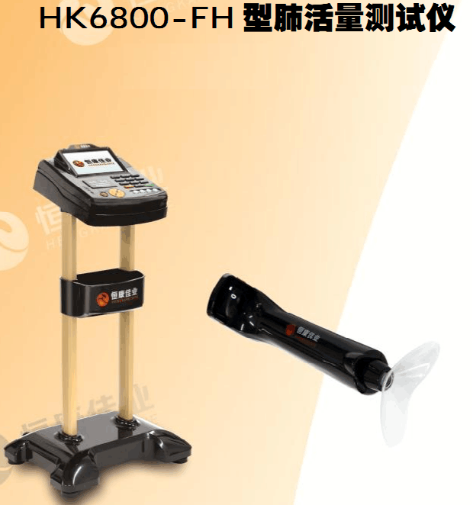
3 | 立定跳远测试仪 | 恒康佳业HK6800-TY | 1、主机与外设必须采用内置式天线，发射杆与接收杆无线连接。  2、为保证测试学生安全，现场仪器不采用220V供电，要求必须全部采用充电锂电池或充电蓄电池供电并可连续工作12小时以上；  3、主机与外设必须采用内置式天线，测试主机与外设全部采用2.4G无线宽带组网技术连接，测试过程中外设LED屏显示实时成绩并与主机同步显示；  4、测试过程中将学生测试数据存储在仪器主机上，单机存储50000条数据。待全部学生测试完毕后可多台测试主机同时集中将数据传输至电脑中，减低测试老师工作强度；  5、主机大屏幕中文显示测试者姓名，编号与测试成绩。测试过程全程语音提示，音量可调节或关闭；  6、可根据用户需要选择测试者的测试次数（1-3次），主机会自动筛选测试者多次测试中成绩最高的值并记录；  7、主机具备数字键盘、英文字母键盘、条码扫描枪和非接触式可擦写IC卡（或校园一卡通）4种输入方式；  8、主机抗静电、抗干扰设计，可抵抗各种电器设备的电磁干扰；  9、主机键盘采用硅胶按键，使用寿命更长。  10、测试设备可选配无线式LED屏，测试与主机同步LED显示在户外、强光下20米内能识别显示测试项目、姓名、性别、成绩等信息。  11、★本次采购主机及外设与原有主机及外设（品牌：恒康佳业。通用主机型号：HK6800）交叉互换兼容，提供投标产品制造商出具的交叉互换兼容书面承诺书”。  量程：0～300CM误差：±1CM；分度值：1CM | 1台 | 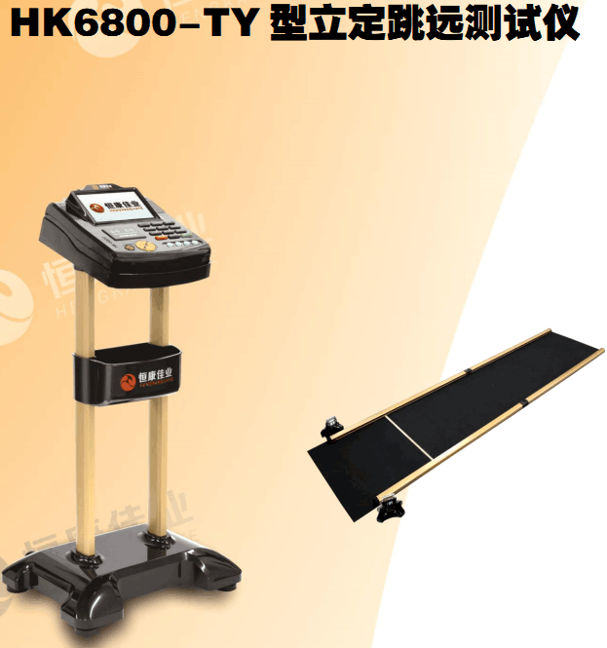
4 | 仰卧起坐测试仪（1人测） | 恒康佳业HK6800-YW | 1、自动测量仰卧起坐数据；  2、为保证测试学生安全，现场仪器不采用220V供电，要求必须全部采用充电锂电池或充电蓄电池供电并可连续工作12小时以上；  3、主机与外设必须采用内置式天线，测试主机与外设全部采用2.4G无线宽带组网技术连接，测试过程中外设LED屏显示实时成绩并与主机同步显示；  4、测试过程中将学生测试数据存储在仪器主机上，单机存储50000条数据。待全部学生测试完毕后可多台测试主机同时集中将数据传输至电脑中，减低测试老师工作强度；  5、主机大屏幕中文显示测试者姓名，编号与测试成绩。测试过程全程语音提示，音量可调节或关闭；  6、仪器具有可扩展性，标配一台主机一个外设，可根据需要配置4个外设，4人同时测试；  7、主机具备数字键盘、英文字母键盘、条码扫描枪和非接触式可擦写IC卡（或校园一卡通）4种输入方式；  8、主机抗静电、抗干扰设计，可抵抗各种电器设备的电磁干扰；  9、主机键盘采用硅胶按键，使用寿命更长。  10、测试设备可选配无线式LED屏，测试与主机同步LED显示在户外、强光下20米内能识别显示测试项目、姓名、性别、成绩等信息。  11、★本次采购主机及外设与原有主机及外设（品牌：恒康佳业。通用主机型号：HK6800）交叉互换兼容，提供投标产品制造商出具的交叉互换兼容书面承诺书”。  量程：0～99次误差：±1次；分度值：1次 | 4台 | 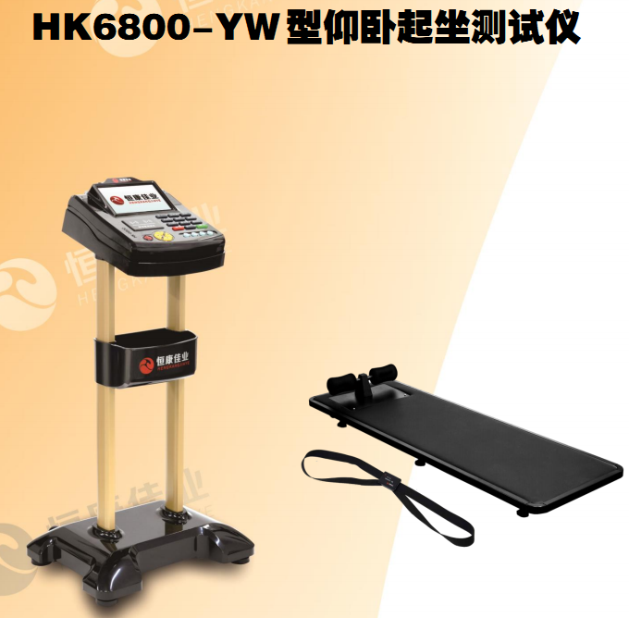
5 | 跑步测试仪（6人测） | 恒康佳业HK6800-WF | 1、自动测量跑步测试数据，可根据需要选择50米、100米、200米及50*8测试项目；  2、为保证测试学生安全，现场仪器不采用220V供电，要求必须全部采用充电锂电池或充电蓄电池供电并可连续工作12小时以上；  3、主机与外设必须采用内置式天线，测试主机与外设全部采用2.4G无线宽带组网技术连接；  4、仪器能智能判断抢跑犯规的作弊行为，配备抢跑判定器。同时主机具有抢跑重置功能，无需重新录入测试者信息；  5、测试过程中将学生测试数据存储在仪器主机上，单机存储50000条数据。待全部学生测试完毕后可多台测试主机同时集中将数据传输至电脑中，减低测试老师工作强度；  6、为防止学生用手遮挡计时杆提前冲线，终点计时杆不高于70CM；  7、户外测试中需配备2.4G无线专业音箱，使声音放大；  8、主机大屏幕中文显示测试者姓名，编号与测试成绩。测试过程全程语音提示；  9、机具备数字键盘、英文字母键盘、条码扫描枪和非接触式可擦写IC卡（或校园一卡通）4种输入方式；  10、主机抗静电、抗干扰设计，可抵抗各种电器设备的电磁干扰；  11、主机键盘采用硅胶按键，使用寿命更长。  12、★本次采购主机及外设与原有主机及外设（品牌：恒康佳业。通用主机型号：HK6800）交叉互换兼容，提供投标产品制造商出具的交叉互换兼容书面承诺书”。  量程：0～999.9s；误差：±0.5%；分度值：0.1s； | 1台 | 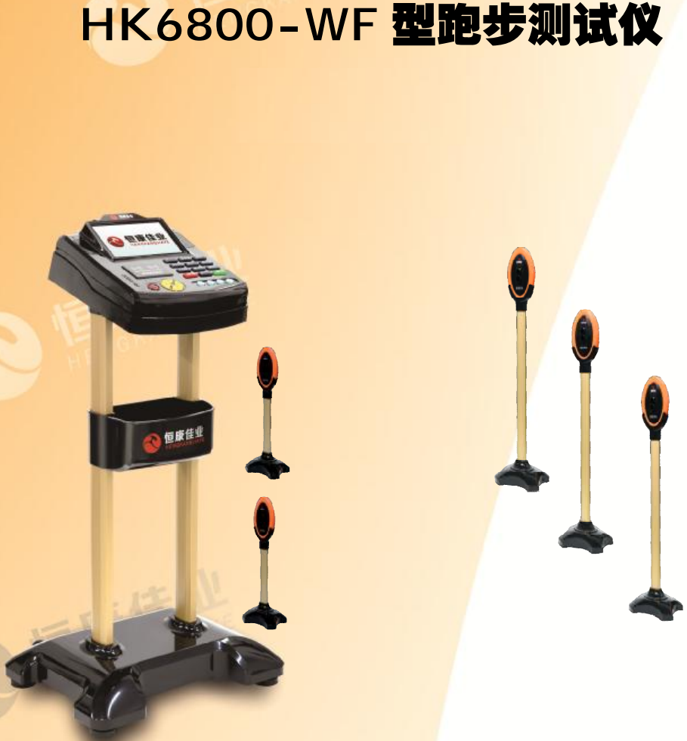
6 | 1次性吹嘴 | 恒康佳业 | 一次性使用，安全环保无毒。 | 15000个
7 | 测试IC卡 | 恒康佳业 | 测试专用IC卡，工作频率：13.56MHZ，通信速率：106 KBPS | 18500张
8 | 台式电脑 | 联想启天 | I5-6500/4G/1T/集显 | 1台
9 | 打复印一体机 | 惠普1005黑白激光多功能 | 黑白激光多功能一体机 | 1台
10 | 排插 |  | 符合国标 | 15个
11 | 测试用桌椅 |  | 普通办公桌椅 | 5套

